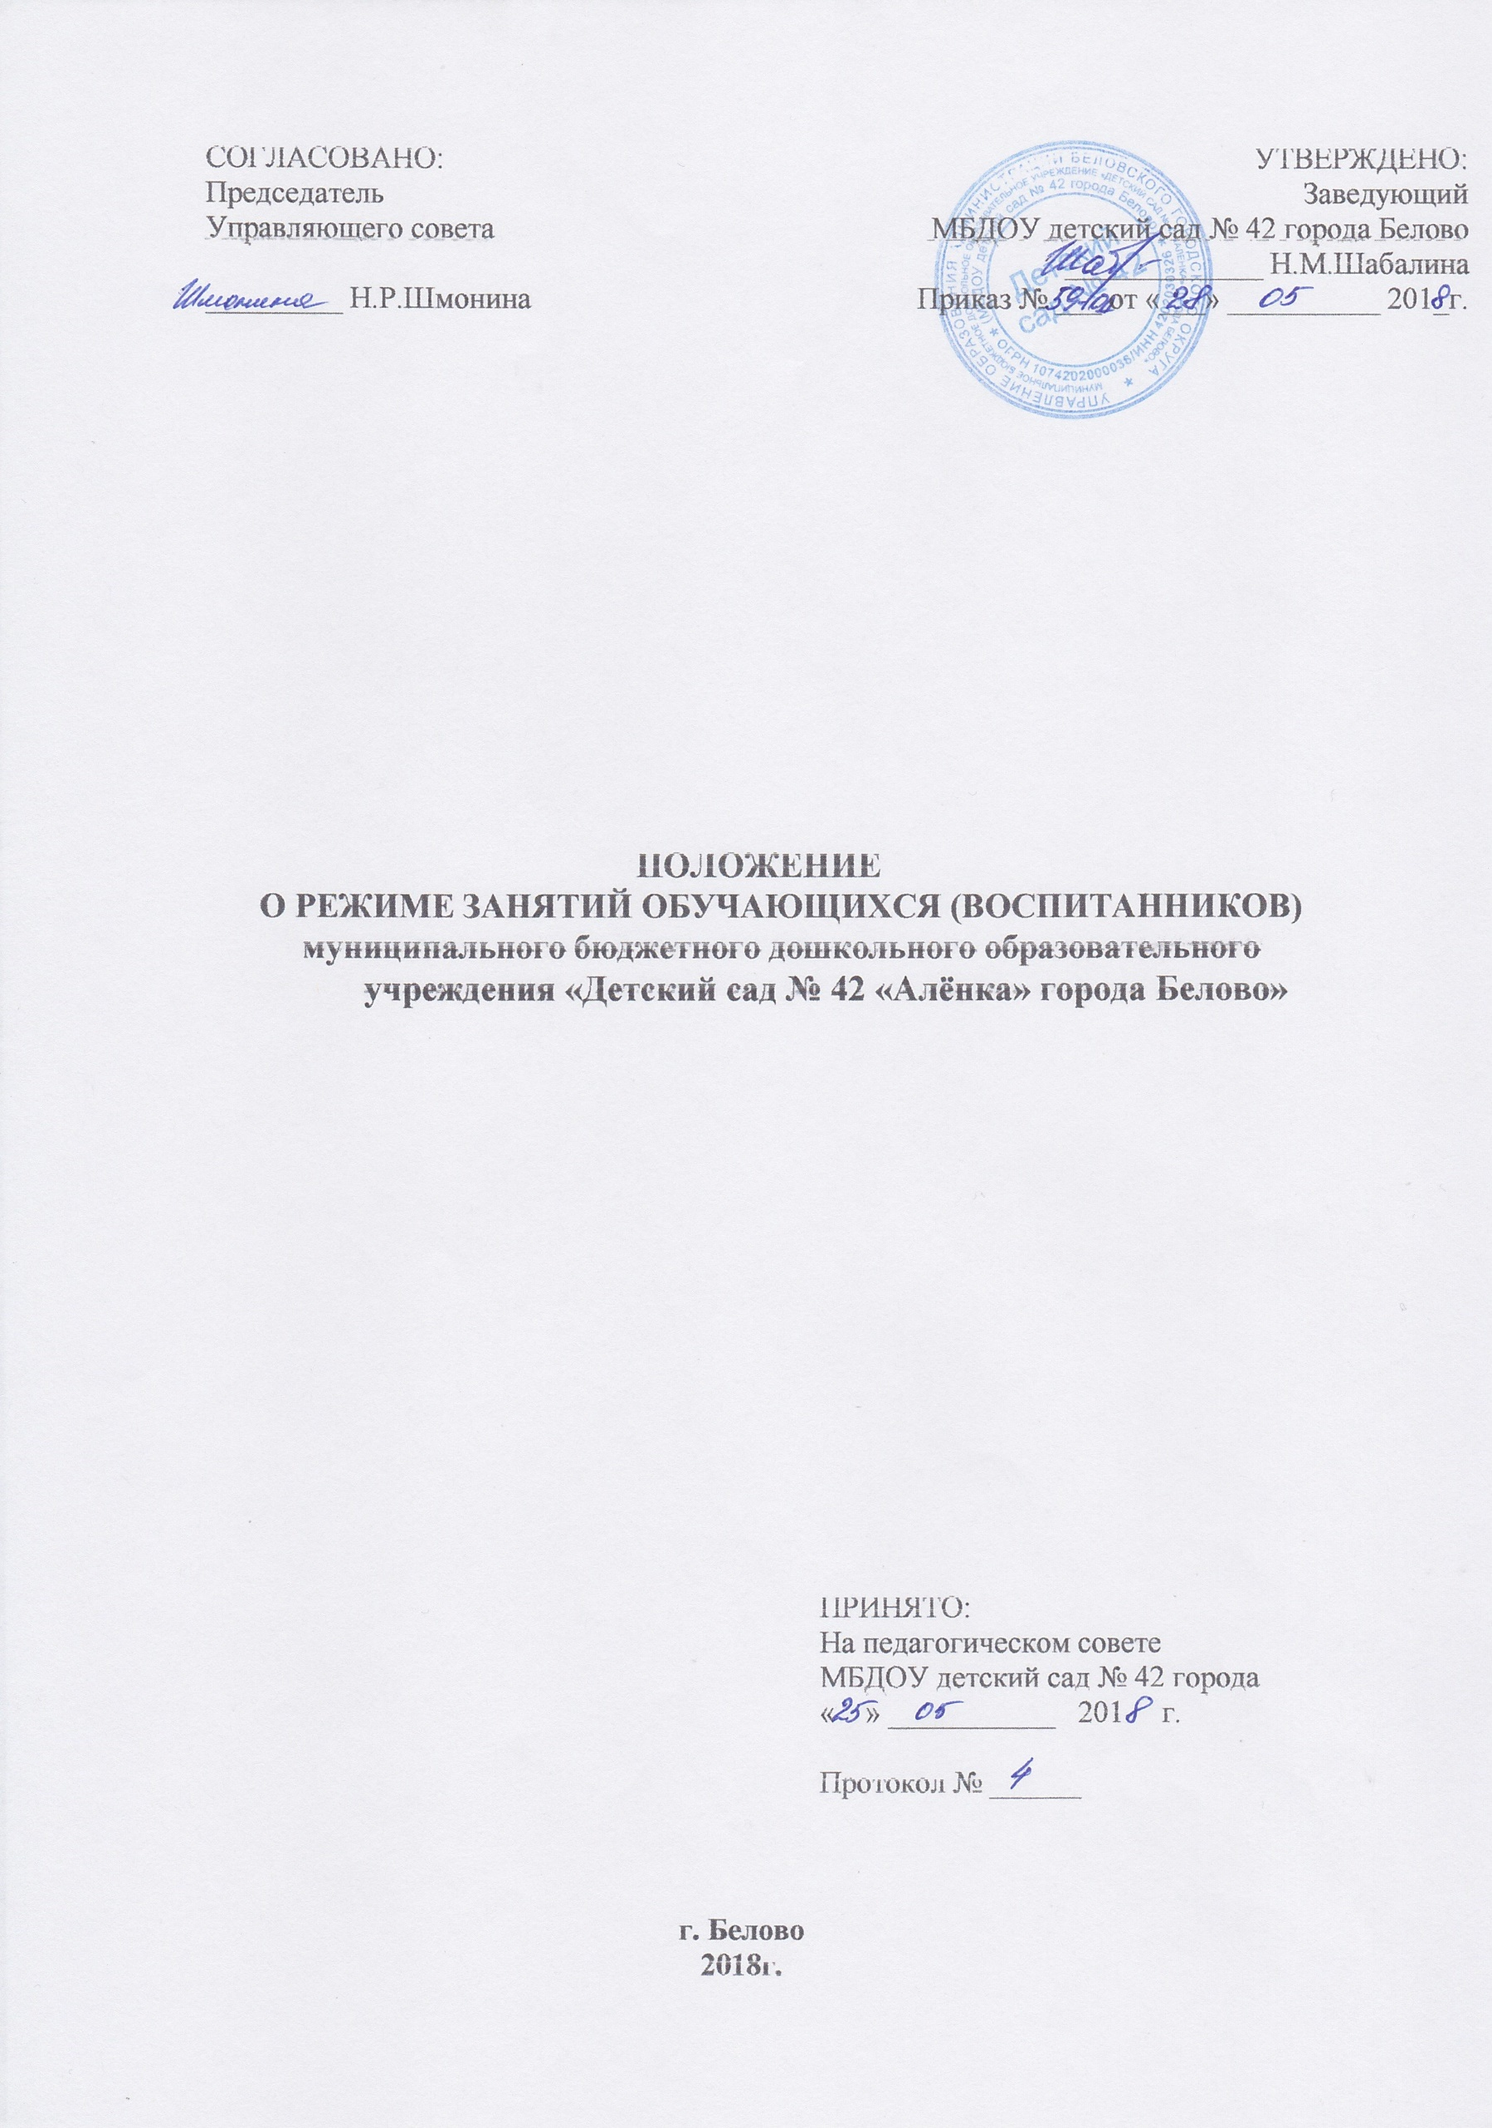

- Общие положения

1.1. Режим занятий обучающихся (далее – воспитанников) муниципального бюджетного дошкольного образовательного учреждения «Детский сад № 42 «Алёнка» города Белово» (далее – ДОУ ) и режим занятий (образовательной деятельности) устанавливаются на основе «Санитарно-эпидемиологических требований к устройству, содержанию и организации режима работы в дошкольных организациях», СанПиН 2.4.1.3049-13, в соответствии с Федеральным Законом Российской Федерации «Об образовании» от 29 декабря 2012г. № 273-ФЗ, Уставом ДОУ, учебным планом образовательного учреждения и Правилами внутреннего трудового распорядка, другими нормативно-правовыми актами по вопросам образования, социальной защиты прав и интересов детей.

1.2. Положение регламентирует режим занятий (образовательной деятельности) обучающихся (воспитанников) ДОУ.

1.3.Режим функционирования ДОУ согласовывается с Учредителем.

2.Режим функционирования ДОУ

2.1. Пятидневная рабочая неделя.
2.2. Режим работы: с 07.00 ч. до 19.00 ч. (12 часов)

2.3. Выходные дни – суббота, воскресенье, нерабочие праздничные дни, установленные законодательством РФ.

2.4. Образовательный процесс осуществляется в соответствии с Основной образовательной программой ДОУ.

2.5. Образовательная деятельность (далее –ОД) проводится в соответствии с СанПиН 2.4.1.3049-13. «Санитарно-эпидемиологические требования к устройству, содержанию и организации режима работы дошкольных образовательных учреждений», возрастом воспитанников, расписанием непосредственно образовательной деятельности, которое утверждается заведующим ДОУ.

3.Режим образовательной деятельности и учебной нагрузки

3.1. Учебный период в ДОУ продолжается с 1 сентября по 31 мая и оздоровительный период с 1 июня по 31 августа. Если даты приходятся на выходные дни, то они переносятся на следующие за ними рабочие дни.

3.2. Для воспитанников группы раннего возраста устанавливается адаптационный период в первые две недели поступления в ДОУ.

3.3. В середине учебного года с 9 января для детей организуются недельные каникулы, во время которых ОД не проводится. ОД проводится в игровой форме (в виде викторин, дидактических игр, тематических праздников, развлечений, драматизаций и т.п.) и осуществляется через образовательные области «Физическое развитие» и «Художественно-эстетическое развитие».

3.4. В сентябре и в апреле в течение 10 календарных дней (третья и четвертая недели) осуществляется мониторинг качества освоения образовательной программы ДОУ:

- для детей от 1,5 до 3, от 3 до 4 лет, от 4 до 5 лет, от 5 до 6 лет – промежуточные результаты освоения программы;

- для детей от 6 до 7 лет – планируемые результаты освоения программы.

3.5. Летне-оздоровительная работа продолжается с 01 июня по 31 августа. В летний период ОД осуществляется через образовательные области «Физическое развитие» и «Художественно-эстетическое развитие».

3.6. ОД начинаются в 9.00 часов утра.
3.7. В середине времени, отведенного на ОД, проводятся физкультурные минутки.
Перерывы между периодами ОД – не менее 10 минут.

№ п/п | Группы  Содержание | Вторая группа  Раннего возраста  «Пчёлки»  (2-3) | Младшая группа  «Сказка»  (3-4) | Средняя группа  «Василёк»  (4-5) | Старшая группа  «Матрёшкин двор»  (5-6) | Подготовительная группа  «Гномики»  (6-7)
1. | Социально-коммуникативное  развитие
Деятельность планируется в различных видах детской деятельности, в режимных моментах,
с учётом интеграции образовательных областей
2. | Познавательное развитие
 | Ознакомление с окружающим миром | - | 1/15 мин. | 1/20 мин. | 1/25 мин. | 1/30 мин.
 | Расширение ориентировки в окружающем и развитие речи | 3/27 мин. | - | - | - | -
 | Игры со строительным материалом | 1/9 мин. | - | - | - | -
 | Игры с дидактическим материалом | 2/18 мин. | - | - | - | -
 | ФЭМП | - | 1/15 мин. | 1/20 мин. | 1/25 мин. | 2/60 мин.
 | Познавательно-исследовательская и продуктивная (конструктивная) деятельность | ежедневно | ежедневно | ежедневно | ежедневно | ежедневно
3. | Речевое развитие
 | Развитие речи | - | 1/15 мин. | 1/20 мин. | 2/50 мин. | 2/60 мин.
 | Чтение художественной литературы | ежедневно | ежедневно | ежедневно | ежедневно | ежедневно
4. | Художественно-эстетическое развитие
 | Музыка | 2/18 мин. | 2/30 мин. | 2/40 мин. | 2/50 мин. | 2/60 мин.
 | Рисование | - | 1/15 мин. | 1/20 мин. | 2/50 мин. | 2/60 мин.
 | Лепка | - | 1/15 мин. | 0,5/20 мин. | 0,5/25 | 0,5/30 мин.
 | Аппликация | - | - | 0,5 | 0,5 | 0,5
5. | Физическое развитие
 | Физическая культура | - | 3/45 мин. | 3/60 мин. | 3/75 мин. | 3/90 мин.
 | Развитие движений | 2/18 мин. | - | - | - | -
 | Длительность одного занятия | 9 мин. | 15 мин. | 20 мин. | 25 мин. | 30 мин.
 | Итого (в неделю в часах): | 1 ч. 30 мин. | 2 ч. 30 мин. | 3 ч. 20 мин, | 5 ч. 00мин. | 6 ч. 30 мин.
 | Итого в неделю занятий | 10 | 10 | 10 | 12 | 13
 | Часть, формируемая участниками образовательного процесса
1. | Социально-коммуникативное развитие  Дополнительная общеразвивающая программа «Добрые дети в добрых руках» | - | 1 | 1 | 1 | 1
2. | Художественно-эстетическое развитие  Радынова О.П. Музыкальные шедевры: Программа. Настроения, чувства в музыке.-2-е изд., перераб.-М.:ТЦ Сфера, 2016.-208с. | - | - | - | - | 1
 | Длительность одного занятия | - | 15 мин. | 20 мин. | 25 мин. | 30 мин.
 | Итого в неделю занятий | 10 | 11 | 11 | 13 | 15
 | Итого (в неделю в часах): | 1 ч. 30 мин. | 2 ч. 45 мин. | 3 ч. 40  мин. | 5 ч. 25  мин. | 7 ч. 30  мин.
 | Допустимая нагрузка, согласно СанПин 2.4.1.3049-13 | 1 ч. 30 мин. | 2 ч. 45 | 4 ч. | 6 ч. 15 мин. | 8 ч. 30 мин.

3.8. Максимально допустимый объем недельной образовательной нагрузки для воспитанников в рамках реализации образовательной нагрузки для воспитанников в рамках реализации образовательной программы составляет:

- от 1,5 до 3 лет – 1час 40 минут;
- от 3 до 4 лет – 2 часа 30 минут;
- от 4 до 5 лет – 3 часа 20 минут;
- от 5 до 6 лет – 5 часов 50 минут;
- от 6 до 7 лет – 8 часов.
3.9. Продолжительность непрерывной ОД:
- от 1,5 до 3 лет – не более 10 минут;
- для детей от 3 до 4-х лет – не более 15 минут;
- для детей от 4-х до 5-ти лет – не более 20 минут;
- для детей от 5 до 6-ти лет – не более 25 минут;
- для детей от 6-ти до 7-ми лет – не более 30 минут.

3.9. Образовательная деятельность с детьми старшего дошкольного возраста может осуществляется во второй половине дня после дневного сна.

3.10. Образовательная деятельность, требующая повышенной познавательной активности и умственного напряжения детей, организовывается в первую половину дня. Для профилактики утомления детей проводится физкультурные, музыкальные занятия и т.п.

3.11. ОД по физическому развитию в соответствии с основной образовательной программой для детей в возрасте от 2 до 7 лет организуются не менее 3 раз в неделю.

Один раз в неделю круглогодично организовываются занятия по физическому развитию детей на открытом воздухе. Их проводят только при отсутствии у детей медицинских противопоказаний и наличии у детей одежды, соответствующей погодным условиям.

- теплое время года при благоприятных метеорологических условиях ОД по физическому развитию организуется на открытом воздухе.

3.12. Для достижения достаточного объема двигательной активности детей используются все организованные формы занятий физическими упражнениями с широким включением подвижных игр, спортивных упражнений.

3.13. ОД с детьми проводится воспитателями в групповых комнатах. ОД по музыкальному и физическому развитию проводятся специалистами и воспитателями в музыкально-физкультурном зале.

3.14. С целью эффективной реализации приоритетных направлений ДОУ, осуществляется ОД по утверждённым дополнительным общеразвивающим программам в порядке, установленном расписанием занятий и в соответствии с Учебным планом.

3.15. Конкретный режим посещения ребенком ДОУ устанавливается договором, заключаемом между ДОУ и родителями (законными представителями) ребенка.

- Ответственность

4.1. Администрация ДОУ, воспитатели, младшие воспитатели, педагоги-специалисты несут ответственность за жизнь, здоровье детей, реализацию в полном объеме учебного плана, качество реализуемых образовательных программ, соответствие применяемых форм, методов и средств организации образовательного процесса возрастным, психофизиологическим особенностям детей.

4.2. Используемые образовательные программы, методики и технологии воспитания и обучения должны соответствовать гигиеническим требованиям к образовательной нагрузке.

